**8-е М А Р Т А**

*/старшая группа/*

*Дети под музыку входят в зал. Останавливаются полукругом лицом к гостям.*

**Ведущая** – Дорогие гости! Мамы, бабушки. сотрудники детского сада!

Как приятно видеть вас всех таких веселых, радостных! Ведь сегодня у нас

чудесный, весенний праздник, праздник всех мам, всех женщин на земле!

Мама – самое прекрасное, самое первое слово, которое произносит человек!

У мамы самые добрые и ласковые руки, они все умеют. У мамы самое верное и чуткое сердце, в нём никогда не гаснет любовь к своим детям. И сколько бы тебе не было лет 5 или 50, тебе всегда нужна мама, её ласка. её взгляд, её любовь!

1. – Дороже, лучше наших мам

Мы точно знаем в мире нет

Мы этот праздник дарим Вам

И начинаем наш концерт

1. Пусть льется песенка ручьем

И сердце мамы согревает

Мы в ней про мамочку поем

Нежней которой, не бывает.

*/Песня "О маме"/*

*Дети сели на стульчики.*

**Ведущая** – В этот чудесный праздник дети хотят сказать вам, дорогие женщины много добрых, тёплых, ласковых слов. И помогут им в этом музыка и поэзия.

*/Дети читают стихи о маме/*

1. Мама! в этом слове солнца свет.
2. Мама! Лучше слова в мире нет.
3. Мама! Кто роднее чем она?
4. Мама! У неё в глазах весна!
5. Мама! На земле добрее всех.
6. Мама! Дарит сказки, дарит смех.
7. Мама! Из за нас порой грустит.
8. Мама! Пожалеет и простит.
9. Мама! В этом слове солнца свет.
10. Мама! Лучше в мире слова нет.
11. Мама! льется песенка ручьем.
12. Мама! Это мы о ней поем!

/М.Пляцковский/

*/песня "Моя мама"/*

**Ведущий** – Вот, видите, дорогие мамы, как любят вас ваши дети. Какие вы красивые и добрые, заботливые и чуткие! И ведь не зря говорится: "Устами младенца глаголет истина". Сегодня мы приглашаем вас на праздничную передачу "Устами младенца". Дети будут давать Вам задания, а ваша задача – выполнить их. Если справитесь, то в награду получите музыкальный подарок.

и так внимание!

*/Звучит заставка/*

**Ведущий** – Накануне праздника мы с детьми рисовали портреты мам. Сегодня эта выставка перед вами. А еще мы записали на магнитофон краткие рассказы о мамах. Сейчас вы должны узнать по портрету себя, а по голосу своего "художника".

*/Звучит рассказ/*

**Ведущий** – Дети. а вы своим мамам помогаете ?

**Ребенок** – Мамин труд я берегу

Помогаю, чем могу.

Нынче мам на обед

Наготовила котлет

И сказала: "Слушай,

Выручи, покушай!"

Я поел немного.

Разве, не подмога?

/М.Грозовский/

**Ведущий** – Ну это конечно шутка. Наши дети настоящие помощники.

Сейчас они это докажут.

*/Проводится игра "Кто быстрее перенесет мамины покупки"/*

**Ведущая** – Ну а теперь нас ждут "Загадалки"

*/Звучит музыкальная застава. Команда зрителей загадывает загадки детям./*

**МАМЫ /поочередно/.**

1. Слово спряталось куда то,

Слово спряталось и ждет.

Пусть найдут меня ребята,

Ну-ка, кто меня найдет?

-Наши руки были в мыле,

Мы посуду сами мыли.

Мы посуду мыл сами -

Помогали нашей***…../****маме/.*

1. – Ко дню рожденья Кати

Мама сшила ……/*платье/*

1. – На каток ушла с утра

Моя младшая ……/*сестра/.*

1. - Мы цветы в саду сажаем

из лейки поливаем

Астры, лилии, тюльпаны

Пусть растут для нашей ……./*мамы/.*

**5.** - Мама, папа, брат и я –

Вот и вся моя семья ……/*семья/.*

**Ведущий** – Спасибо вам мамы за интересные загадки.

**Ведущий** – Мы еще хотим испытать наших детей.

Сумеют ли они узнать свою маму по голосу?

*/Дети закрывают глаза. Один из мам произносит: "Сыночек!" или "Доченька!". Ребенок узнает свою маму, подбегает к ней. целует ее./*

**Ведущая** – А теперь снова музыкальный подарок.

Сценка "Мечта"

**Ведуща**я – Три девчонки под окном

Размечтались вечерком,

Молвит первая сестрица:

**1 – я девочка** -Вот в актрисы б мне пробиться,

То на город наш как раз

Я б концерт дала тот час!

**2 –я девочка** - Кабы я была певица,

**Ведущая** – говорит ее сестрица

**2-я девочка** – Пела бы я здорово,

Как Лариса Долина.

**3-я девочка** - Вроде носик симпатичный

Занималась я б прилично,

То сказала бы всем смело:

Стать заведующей хотела!

**Ведущая**  - Быть по-вашему сестрички.

Мы концерт свой зададим

И гостей повеселим.

**Девочки** – Что ж, мальчишки вы сидите,

Во все стороны глядите.

К танцам кличьте всей гостей

Да попляшем веселей.

*/Танцуют все/.*

**Ведущая** – А теперь снова испытание для наших мам: "Обгонялки".

*/Звучит музыка/ Заставка*

**Ведущая** – кто быстрее угадает значение слова, в награду получит музыкальный сюрприз. Итак, о чем идет речь?

1. – Это когда все вместе папа, мама, бабушка, дедушка /Семья/
2. –Самый нежный, самый добрый, самый любимый человек для всех людей на земле. /Мама/
3. Место, где вся семья бывает вместе. /ДОМ/
4. Бывает один раз в году, все его очень любят и очень ждут. В этот день дарят подарки./День рожденье/
5. Она вяжет всем носки и печет самые замечательные пирожки и булочки. Она рассказывает сказки. /Бабушки/.

**Ведущая** – И для бабушек у нас есть поздравления.

*" Стихотворение о бабушке"*

1. Много у бабушки с нами хлопот

Варит нам бабушка вкусный компот

Шапочки теплые надо связать

Сказку веселую нам рассказать.

1. Трудится бабушка целые дни.

Бабушка, милая ,сядь отдохни,

Мы тебе песенку нашу споем

Дружно мы с бабушкой нашей живем.

*/Песенка о бабушке/*

***Инсценировка "Ушки не слушки"***

**Ведущая** – А теперь поиграем поможем бабушке смотать пряжу на веретено.

***-Игры – аттракционы.***

1

2

**Ведущая** – Восьмое Марта все мы встретили

Да как праздник прошёл, не заметили.

Сколько раз ты танцевал?

Но припомни хоть раз,

Ты когда – нибудь звал свою маму на вальс?

Пусть сейчас кружит нас

Мамин вальс, Мамин вальс!

*/Дети приглашают мам на танец /*

**Ведущая** – Дорогие мамы, бабушки , понравились вам музыкальные подарки

ваших детей? А сейчас ещё один сюрприз…….

*/Дети дарят подарки, мамы благодарят и приглашают детей за*

*праздничный стол/.*

**С Ц Е Н А Р И Й**

**У Т Р Е Н Н И К А**

**«Устами младенца»**

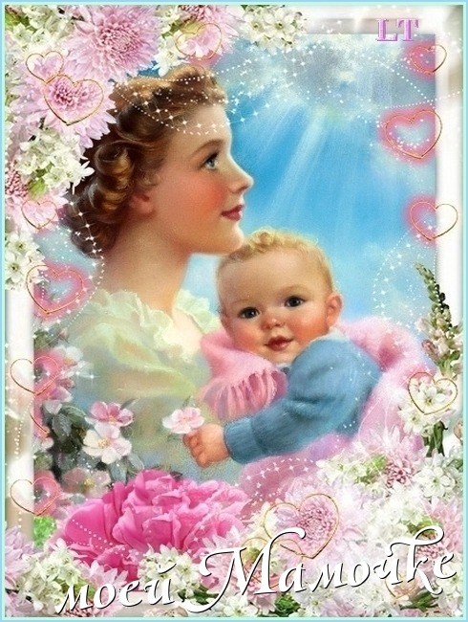

**Подготовительная группа**

**«Солнышко»**

Музыкальный руководитель – Аржукова Н.И.